Nombre de la actividad: Candidatas de Fiestas Patronales en honor a San Juan Bautista 2023
Actividad: Reina de las fiestas patronales en honor a San Juan Bautista 2023.
Fecha: 1 de Junio 2023




Nombre de la actividad: Clausura de natación impulsada por La Liga Atlética Policial.
Actividad: Nuestra Sindica Municipal participó en la Clausura de natación impulsada por La Liga Atlética Policial.
Fecha: 7 de Junio 2023
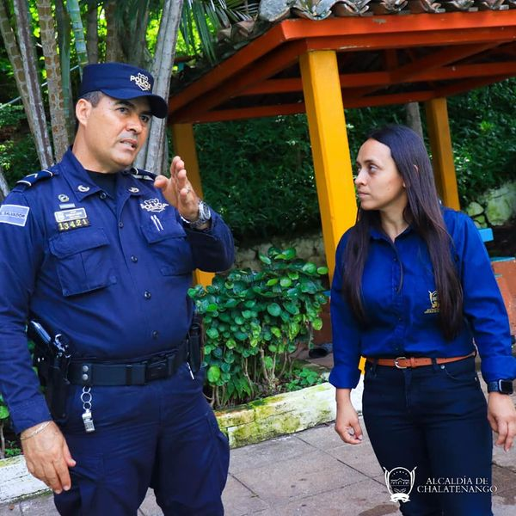
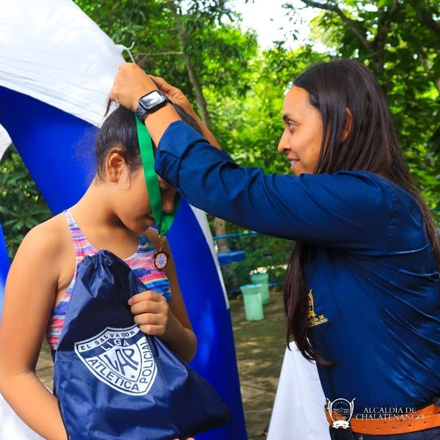

Nombre de la actividad: Fiestas patronales en honor a San Juan Bautista 2023
Actividad: Coronación de Reina de las fiestas patronales en honor a San Juan Bautista 2023.
Fecha: 10 de Junio 2023
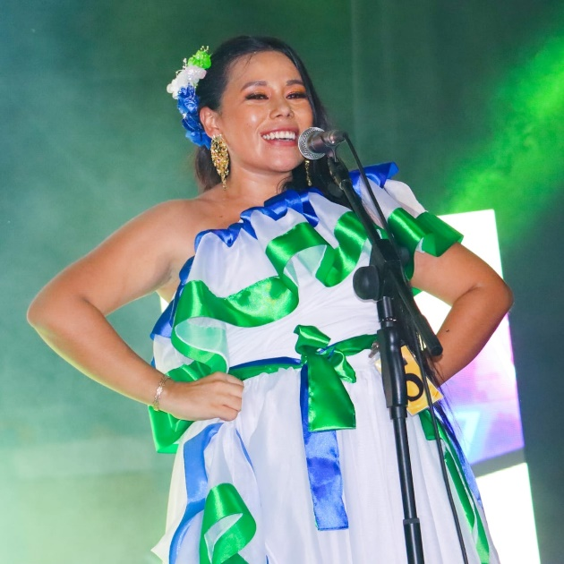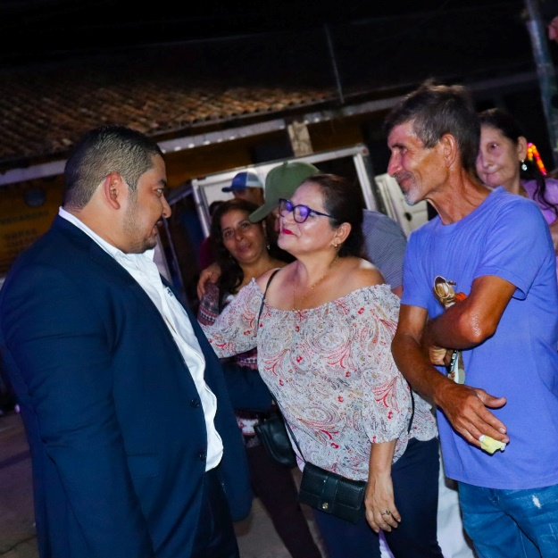


Nombre de la actividad: La antorcha de los juegos Centroamericanos y del Caribe
Actividad: La Antorcha partió este día desde Chalatenango para continuar con su recorrido rumbo al departamento de Cabañas.
Fecha: 12 de Junio 2023
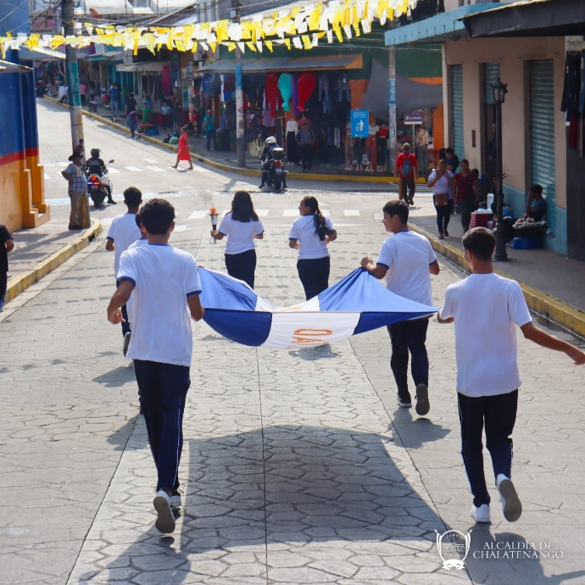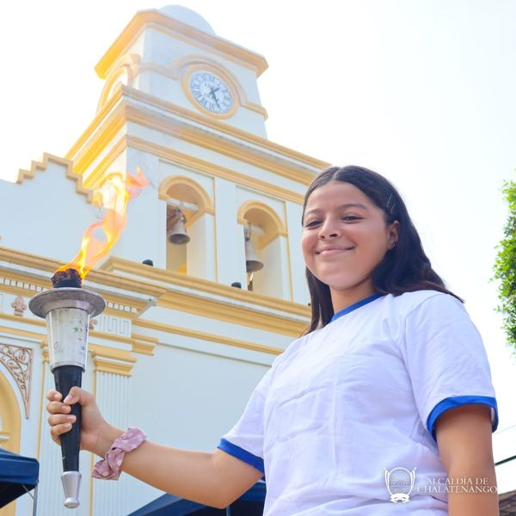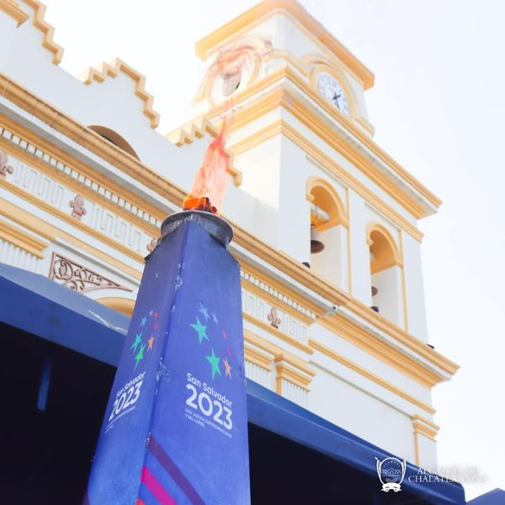

Nombre de la actividad: Fiestas patronales en honor a San Juan Bautista 2023
Actividad: Así estamos viviendo el desfile de correos 2023
Fecha: 14 de Junio 2023
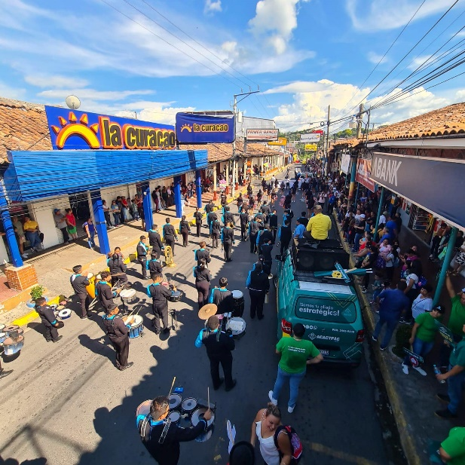
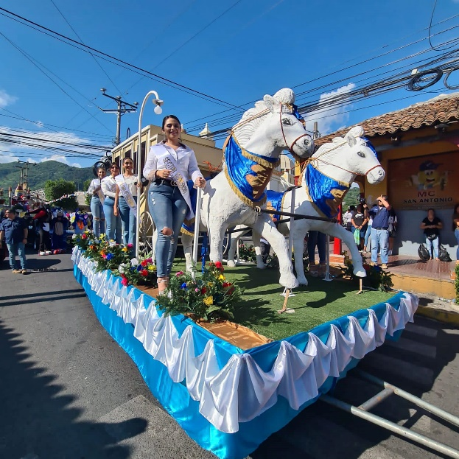
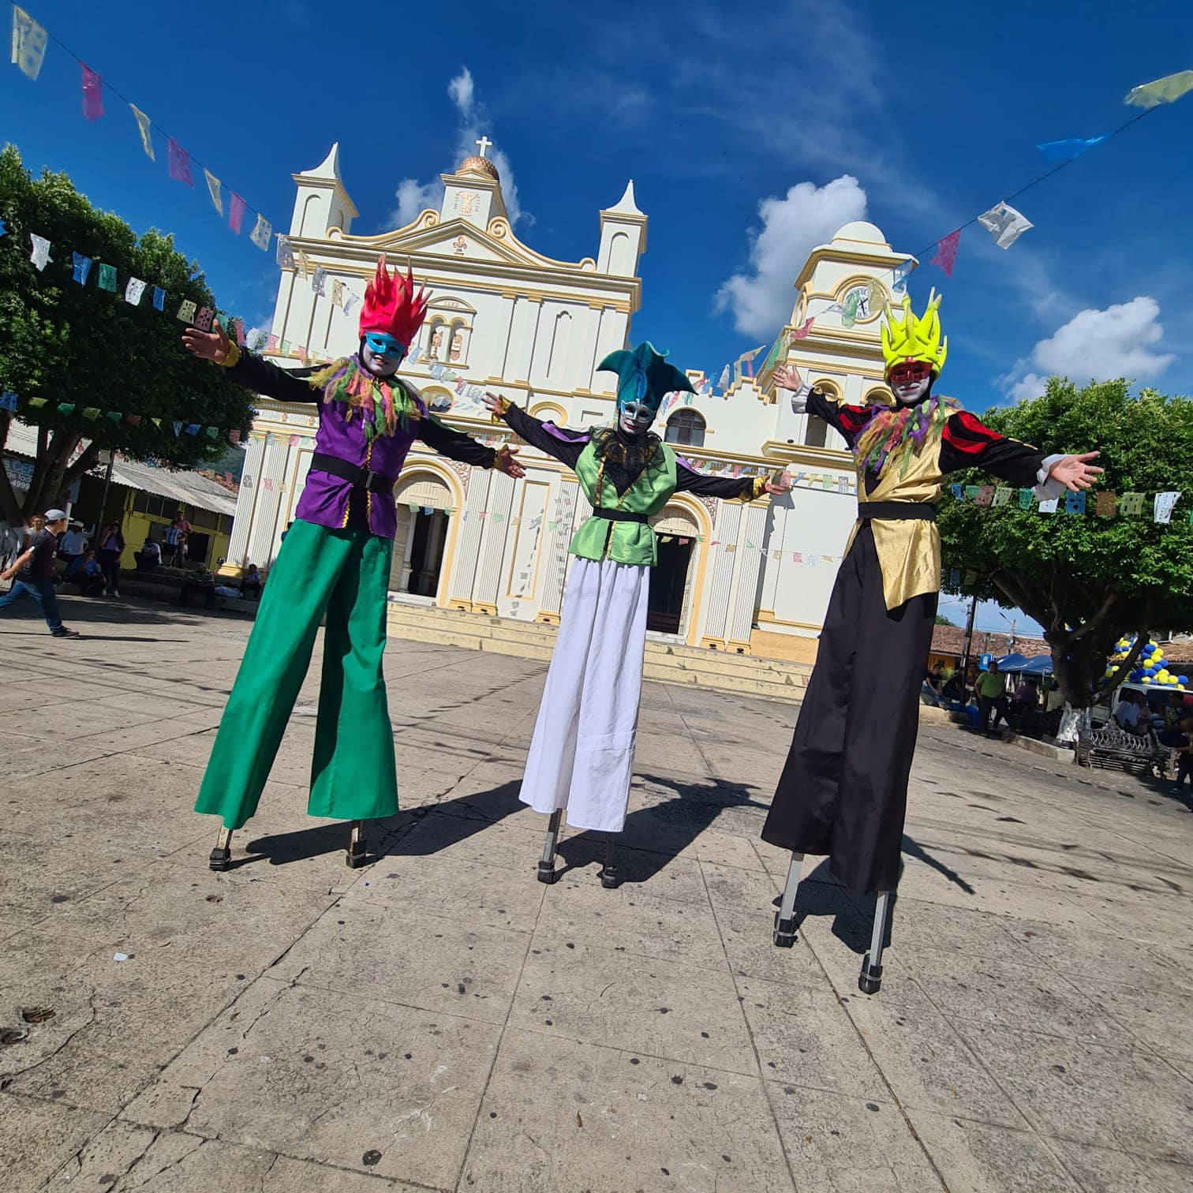

Nombre de la actividad: Agua en casco Urbano
Actividad: Hemos asistido de manera prioritaria a las instituciones de respuesta y salud pública como el Hospital Nacional Luis Edmundo Vásquez, Policía Nacional Civil, Edificaciones Municipales y zonas poblacionales altas en donde el reestablecimiento del servicio puede tardar más tiempo.
Fecha: 17 de Junio 2023
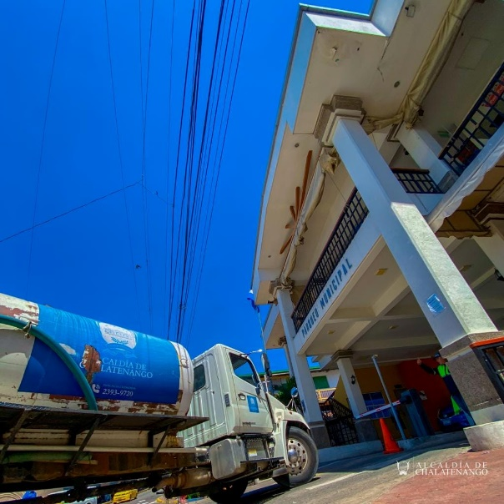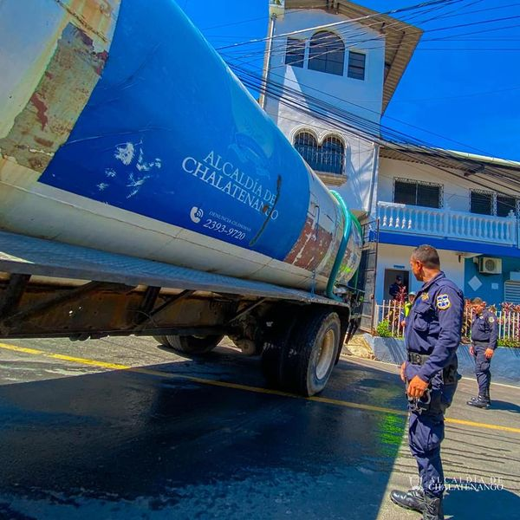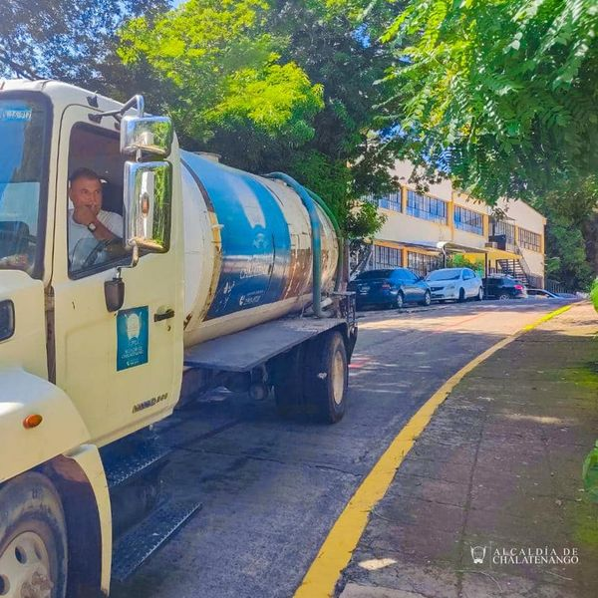

Nombre de la actividad: Fiestas patronales en honor a San Juan Bautista 2023
Actividad: Así vivimos la noche de portales en el marco de nuestras fiestas patronales en honor a San Juan Bautista.
Fecha: 17 de Junio 2023
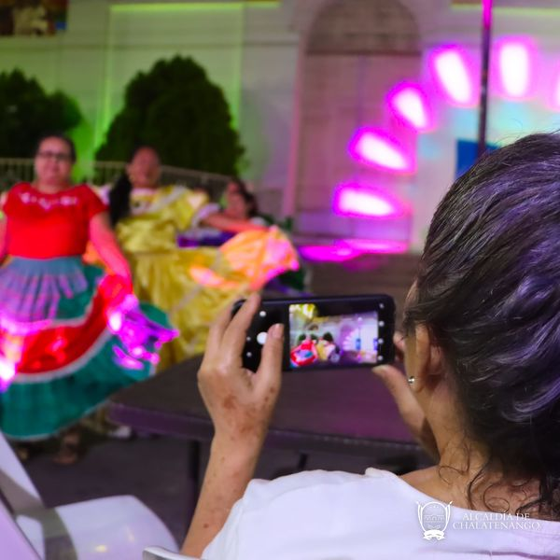
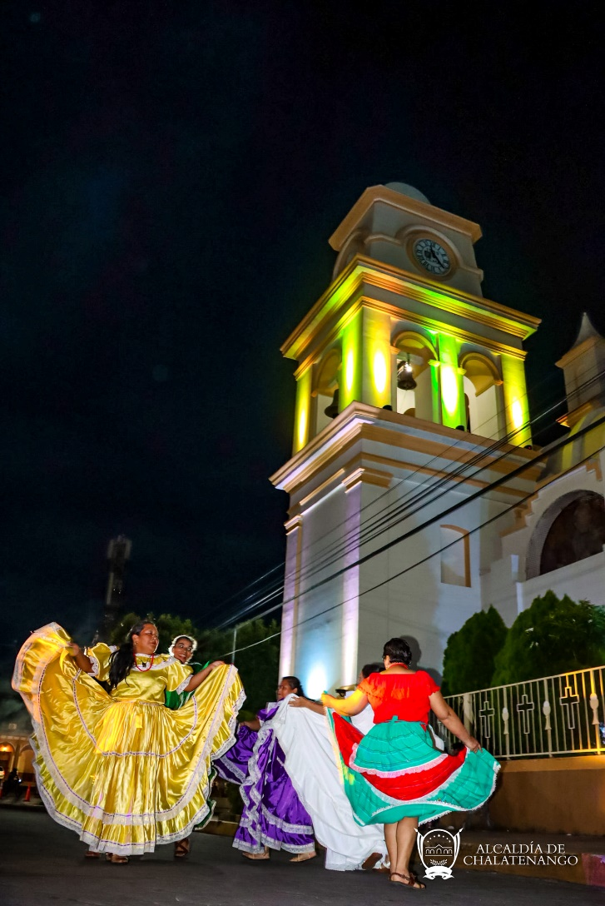
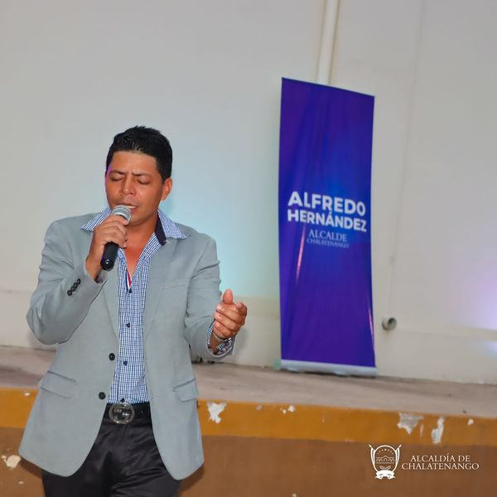

Nombre de la actividad: BRIMU
Actividad: Las Brigadas Municipales llegaron a la colonia La Cayaguanca, brindando beneficios a todos habitantes.
Fecha: 19 de Junio 2023

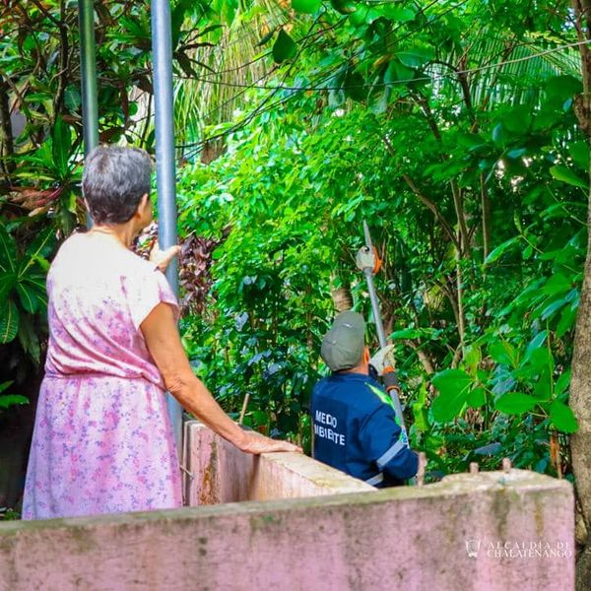
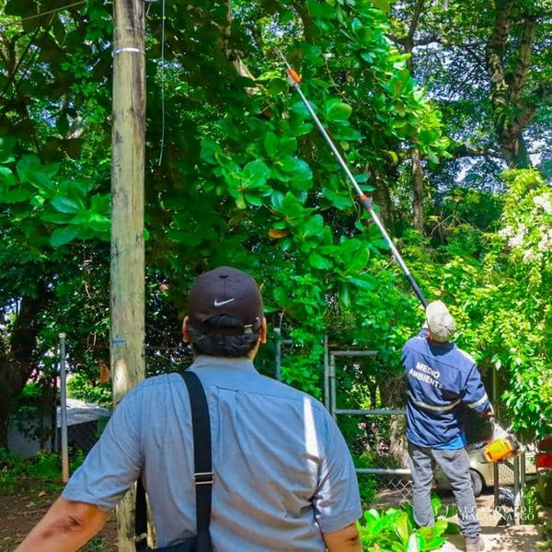

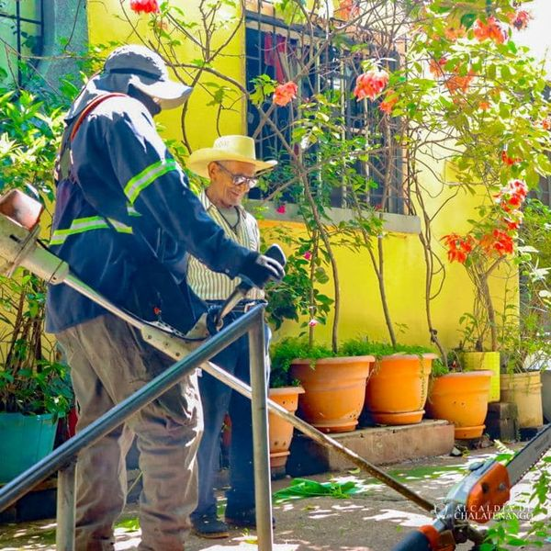

Nombre de la actividad: Fiestas patronales en honor a San Juan Bautista 2023
Actividad: Gran Baile de Gala
Fecha: 21 de Junio 2023
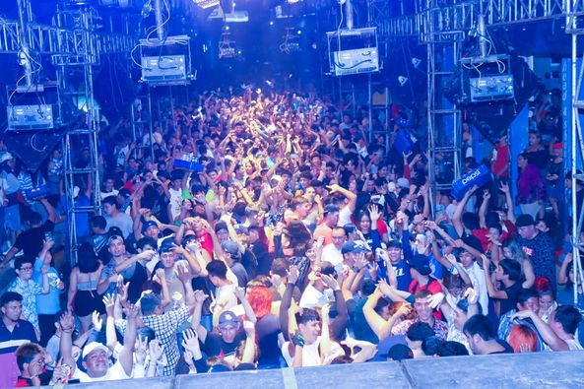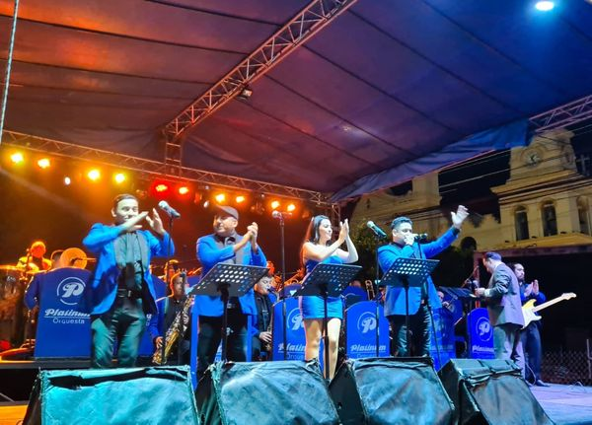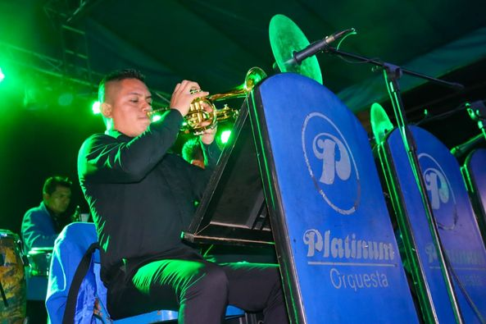
Nombre de la actividad: Fiestas patronales en honor a San Juan Bautista 2023
Actividad: Coronaron a las 3 señoritas de los sectores, Comercio, Deportes y Reubicaciones.
Fecha: 21 de Junio 2023

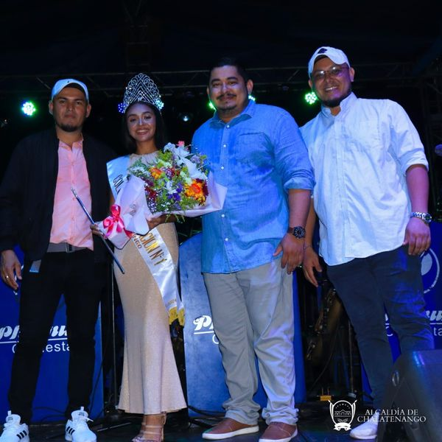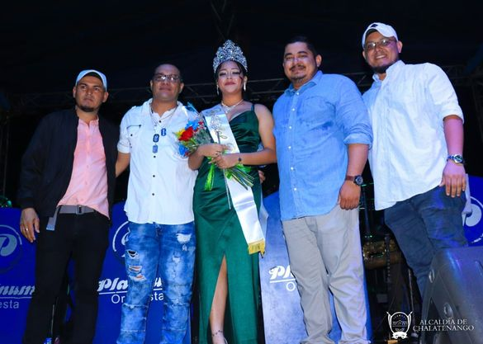

Nombre de la actividad: Fiestas patronales en honor a San Juan Bautista 2023
Actividad: Así estamos viviendo las vísperas en honor a San Juan Bautista
Fecha: 23 de Junio 2023



Nombre de la actividad: Gratitud
Actividad: Gracias a nuestro alcalde el Ing. Alfredo Hernández el programa Gratitud llega cada mes a los adultos mayores que no poseen seguridad económica o una pensión, con el objetivo de brindarles seguridad alimentaria.
Fecha: 26 de junio 2023

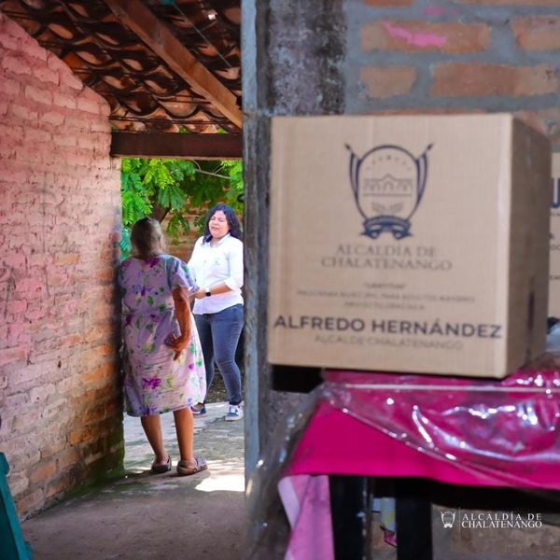
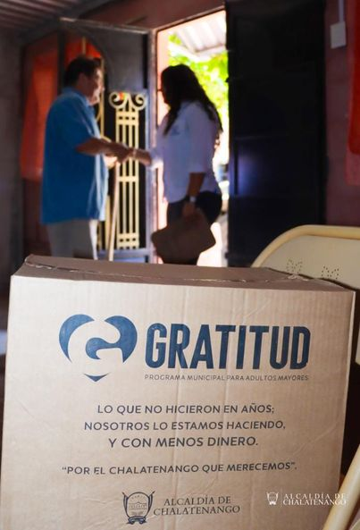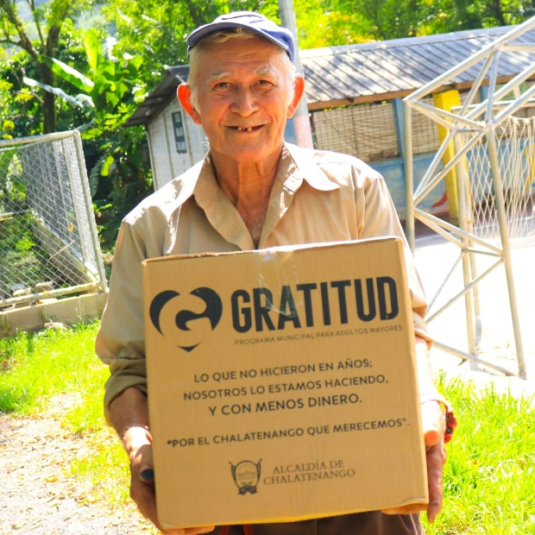

Nombre de la actividad: Abastecimiento de agua
Actividad: Con el objetivo de apoyar a las instituciones, este día brindamos abastecimiento de agua al Destacamento Militar N°1.
Fecha: 27 de Junio 2023
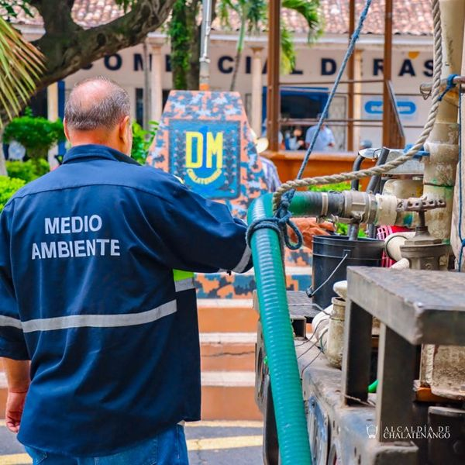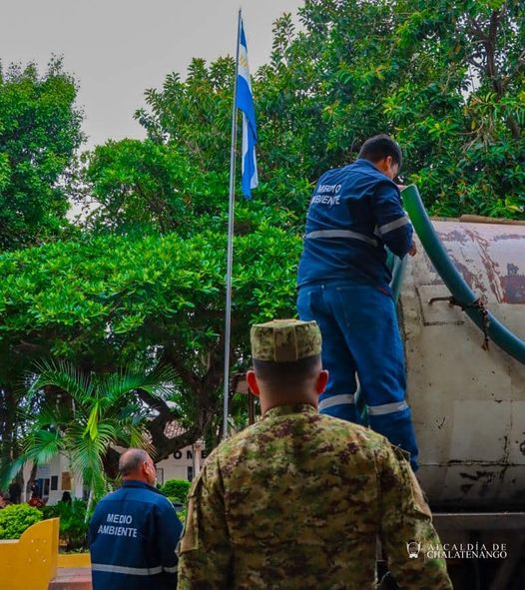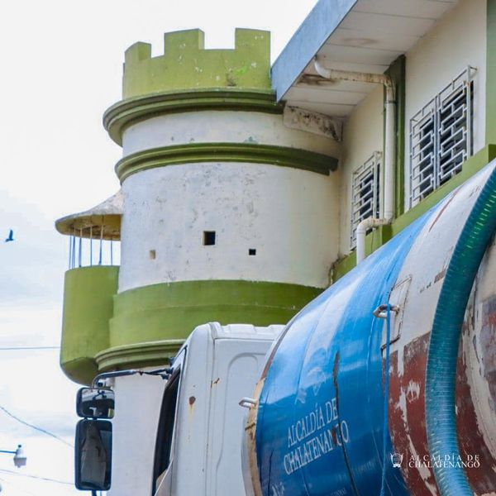

Nombre de la actividad: Mantenimiento eléctrico
Actividad: Hemos brindado apoyo al Centro Escolar Carlos Arnulfo Crespín para mejorar el alumbrado en sus instalaciones.
Fecha: 28 de Junio 2023
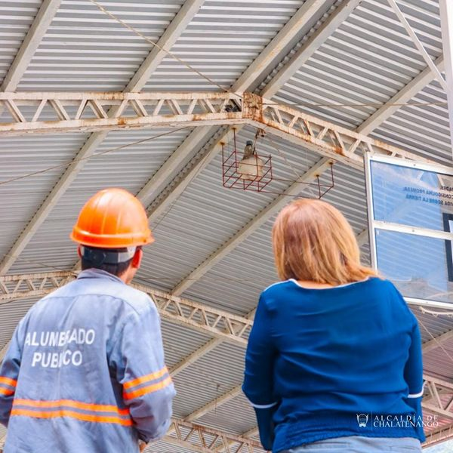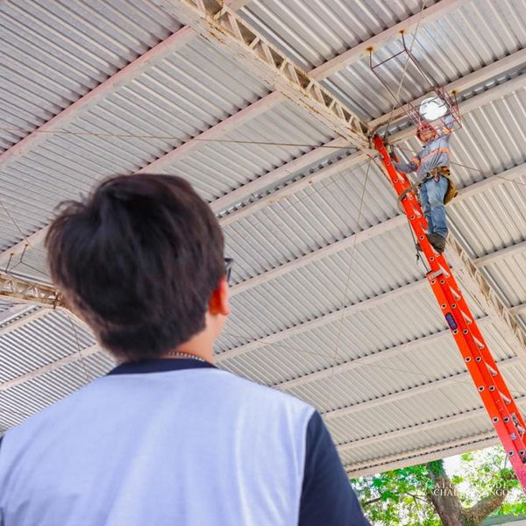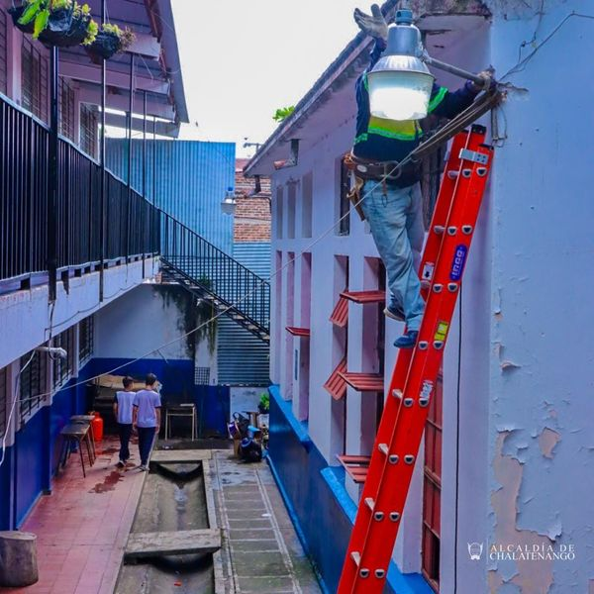

Nombre de la actividad: Fiestas patronales en honor a San Juan Bautista 2023
Actividad: Hoy seguiremos con los juegos mecánicos GRATIS, gracias al Ing. Alfredo Hernández
Fecha: 29 de Junio 2023
